规格要求：
- 规格尺寸约:850*520*1600mm
- 铝塑钢，ABS材质；
- 五层抽屉、两只小药盒、两只中药盘、一只大药盘、两只污物桶、一只针头处理盒、一只活动抽板、一只透明文件盒、上架配6只透明药盒、一只搁物盘；
- 四只四寸万向轮，前两轮带刹，静音，灵活，不卷发。
图示参考：
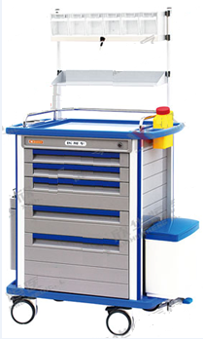

报价方式：
需于截止日期递交相关文件及样品至采购部，相关证件包含但不仅限于（所有证件均需加盖企业红章 ）：

- 报价单：加盖单位公章后密封（报价需包含税费、运输、卸货等全部费用），注明产品规格、价格、保质期及其他相关内容；
- 企业组织机构代码、税务登记证、营业执照复印件；
- 产品详细介绍;
- 给其他单位的供货记录。

